***Смолин В.А.,******ст.преподаватель, Гончаренко В.Ю., студ.***

**ЦИФРОВОЙ МОДУЛЬ СВЕТОМУЗЫКИ ЭКВАЛАЙЗЕР НА БАЗЕ МИКРОКОНТРОЛЛЕ ATMEGA328P**

В последнее время в мире всё большую популярность приобретают различные виды мультимедийных развлекательных устройств, и всё чаще они оснащаются RGB подсветкой в декоративных целях (рисунок 1). Но лишь в устройствах премиум сегмента используются решения на основе адресных светодиодов с каким-либо внешним управлением.

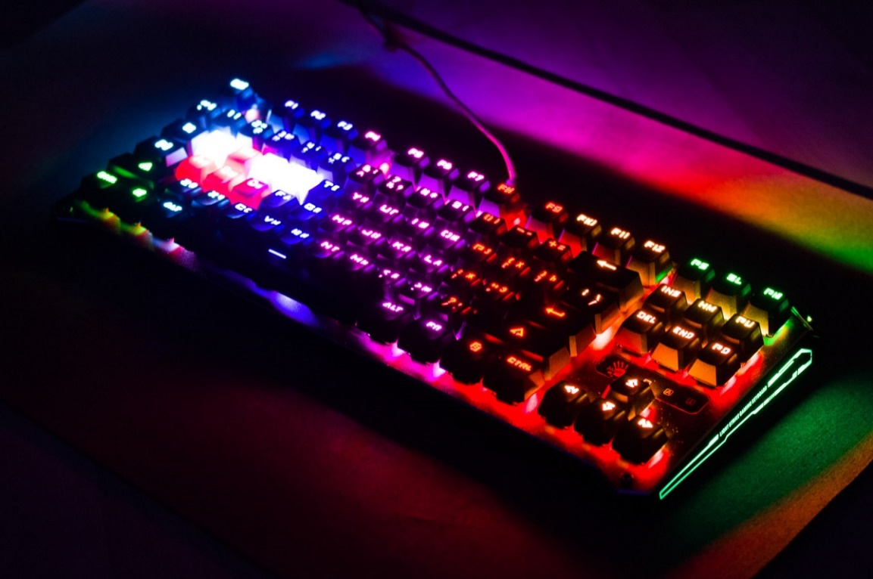

Рисунок – Клавиатура с RGB подсветкой, цвет которой может изменятся только по заранее заданному алгоритму.

Принцип работы основан на преобразовании входного аналогового сигнала в цифровой вид , путём использования 8-битной АЦП микроконтроллера Atmega328p, который в дальнейшем раскладывается на 10 спектров путём БПФ. Далее в зависимости от режима генерируется управляющий сигнал для адресных светодиодов который основывается на спектральном составе сигнала в конкретный момент времени, либо же на его амплитуде.

Разрабатываемый модуль светомузыки может встраивается в любое изделие с минимальными доработками в изначальной конструкции. Для реализации этой цели были решен ряд задач, направленных на миниатюризацию изделия, таких как:

-многоуровневая разводка платы.

-использование SMD компонентов типоразмера 0402

-оптимизация расположения элементов для достижения максимальной плотности монтажа(рисунок 2).

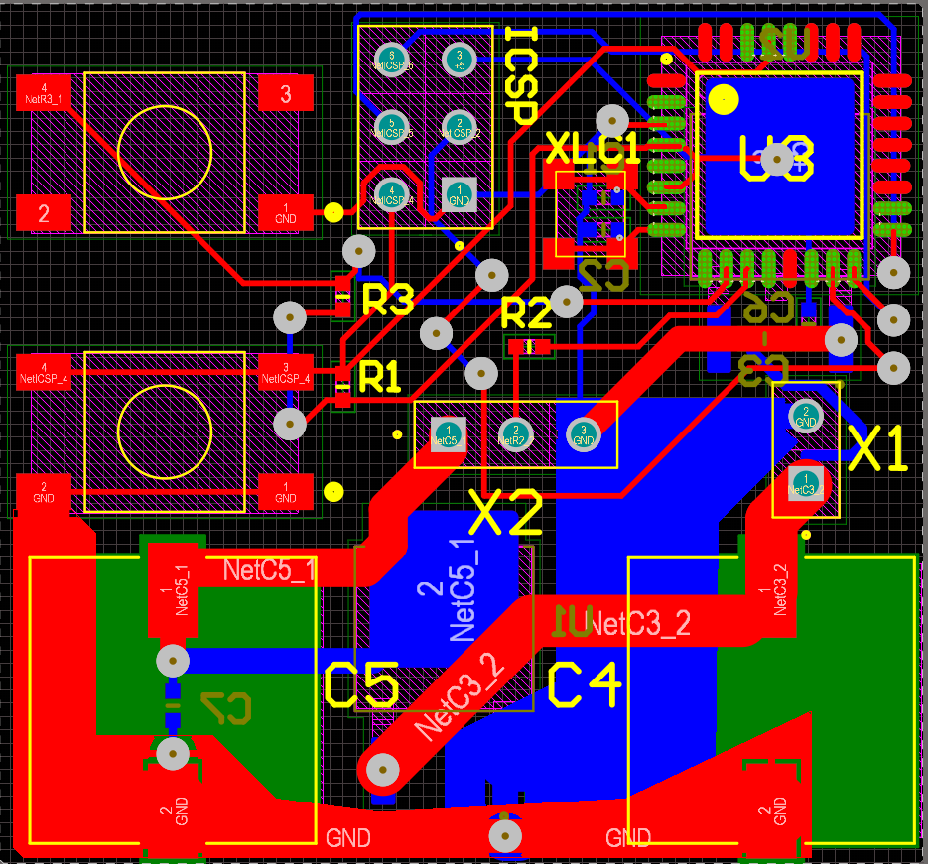

Рисунок – Топология печатной платы

Целью работы является максимальное снижение стоимости модуля светомузыки по сравнению с предыдущей версией(тут будет ссыла на прошлогоднею статью),в котором стоимость только блока питания(порядка 200 руб) уже превышает стоимость нового модуля. Так же это позволило достичь высокого уровня ЭМС, в частности позволяющие размещать управляющею плату в одном корпусе с импульсными блоками питания.

Кроме того, устройство является модульным, что даёт возможность менять силовую часть изделия под каждого конкретного заказчика, вплоть до возможности использовать для питания внешний блок питания.

Достигается это путём использования линейных стабилизаторов в корпусе ТО-252, которые обладают диапазоном выходных токов от 0,5 А, до 3-4 А, что даёт возможность оптимизировать плату(рисунок 3) для работы с любым кол-вом светодиодов от 30 до 250

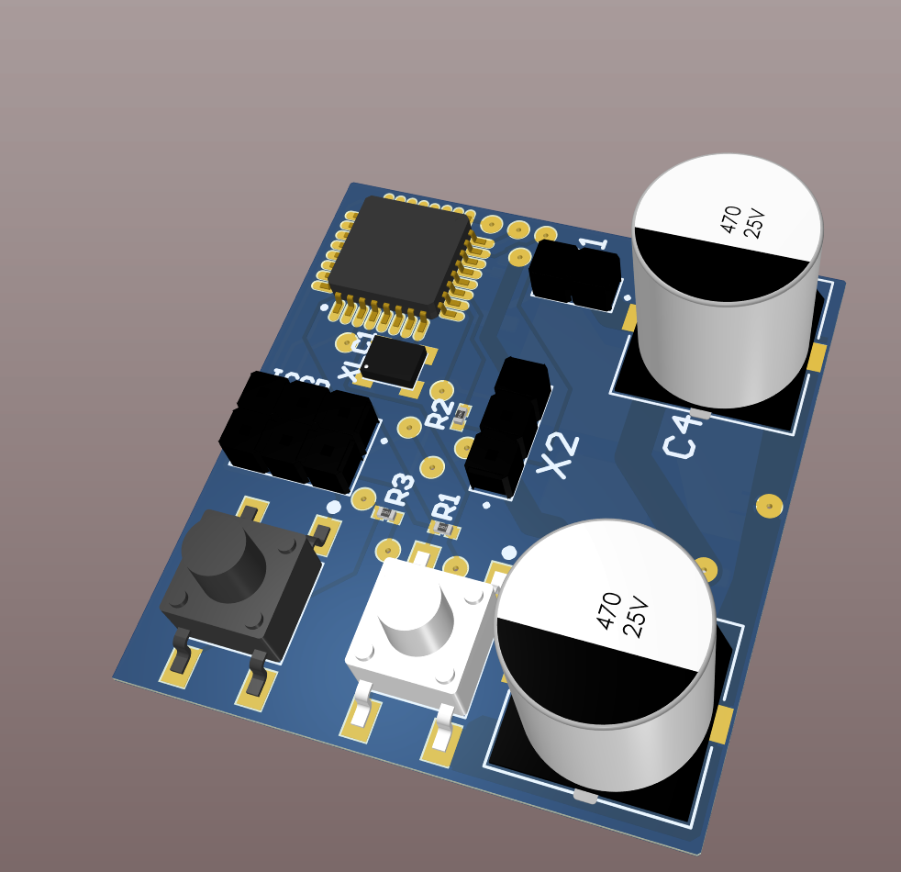

Рисунок – 3D модель готового изделия

Переключение режимов работы осуществляется с ИК пульта(рисунок 4) или кнопкой расположенной на плате.

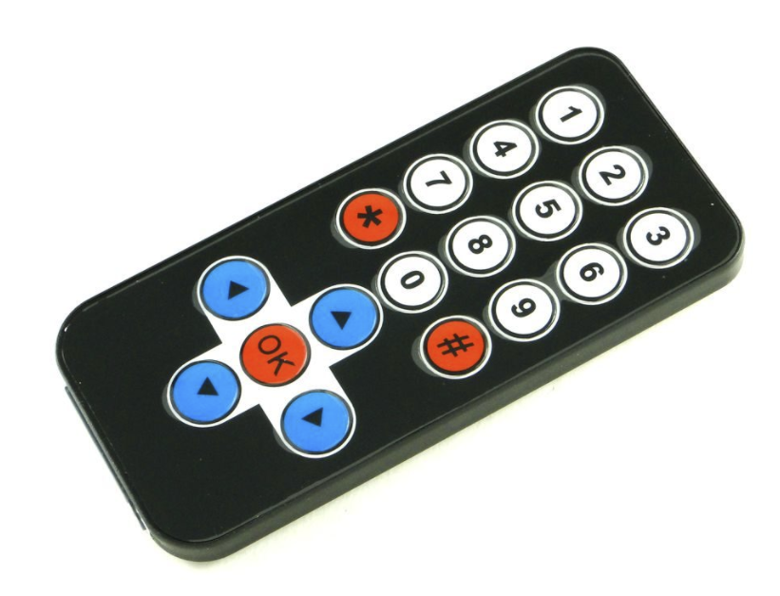

Рисунок – ИК-пульт для управления модулем светомузыки

Основных режимов работы 9. Выбор осуществляется при помощи нажатия кнопок на пульте с 1 по 9. Уровень чувствительности подстраивается горизонтальными клавишами, скорость анимации-вертикальными. Кнопка «*» отвечает замену подрежимов. Кнопка «Ок» производит калибровку по уровню шума в аудиосистеме, когда громкость музыки стоит на паузе.

Резервными же органами управления являются две механических кнопки на самой печатной плате: белая отвечает за включение/выключение, а чёрная- за переключение режимов по нажатию и калибровку по уровню шума при зажатии в течении трёх секунд.

В результате работы были достигнуты следующие цели:

* Снижение стоимости изделия на 60%
* Снижение площади печатной платы на 45%
* Заложена возможность использования как внутреннего источника питания светодиодной ленты, так и внешнего
* Снижение чувствительности к ЭМ, и как следствие улучшение характеристик электромагнитной совместимости

Так же разработан пакет технической документации к изделию.

Литература

1. Ссылка на прошлогоднею статью.
2. Программирование на языке Си: Учеб. пособие / Авторы: В.В Подбельский, С.С. Фомин / Изд. 2-е доп. – М.: Финансы и статистика, 2004. – 600 с.: ил.. - с. 91 - 99.